**Эксперименты по воздействию концентрированного электромагнитного излучения мышат на старых мышей и нематод в LifeXtron.**

В самом начале Апреля 2019 года был начал пилотный эксперимент по воздействию мышат на старых мышей. Эксперимент проводился на малом Биотроне (Рис. 1). Устройства запатентованы в 65 странах. Учитывая, что цель экспериментов, это продление жизни старых организмов, назовем это устройство LifeXtron.

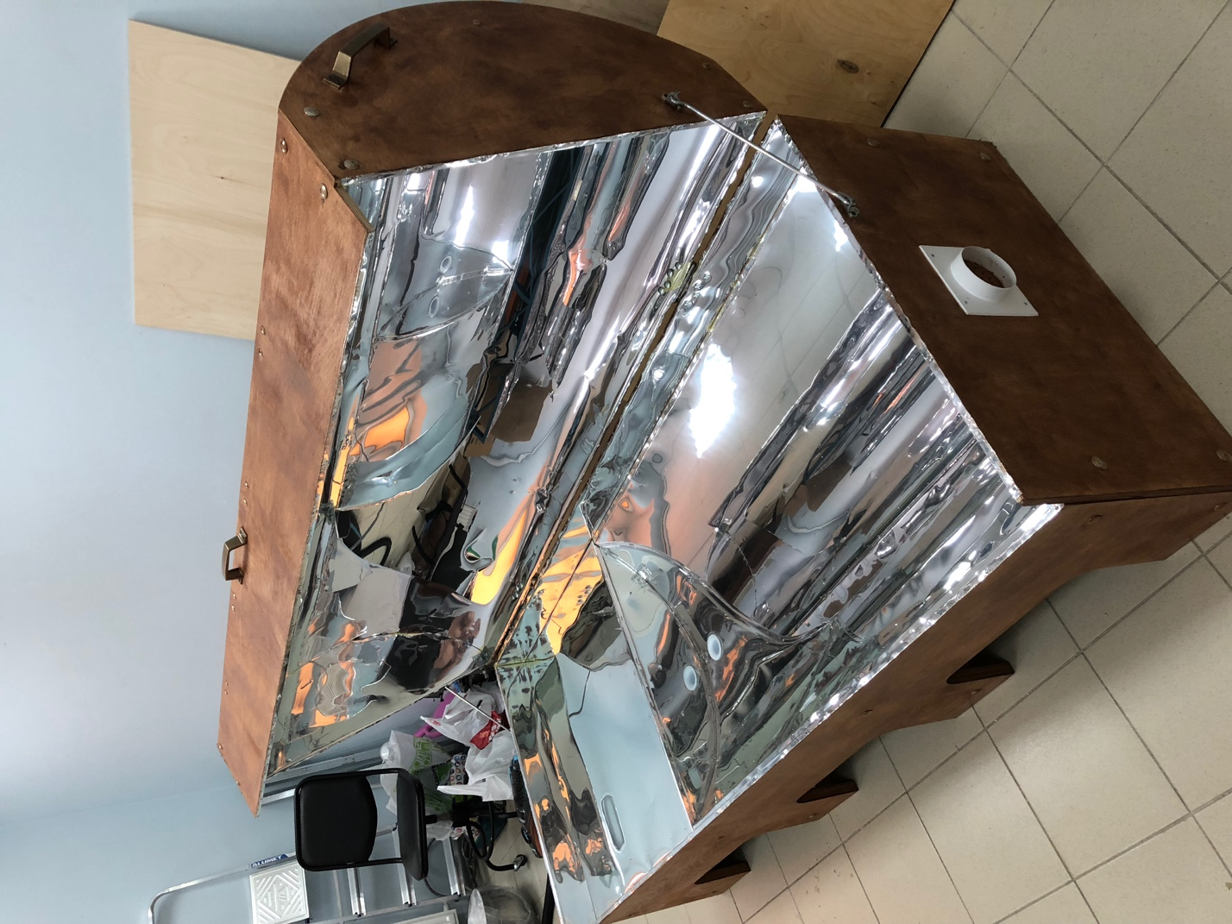

Рис.1

Были взяты 30 мышат в возрасте полтора месяца. В контрольной и опытной группах старых мышей было всего по 4 мышки. Большего количества не оказалось. Мышки были в возрасте чуть больше 2 лет. Это уже совсем старые мышки, которым условно по человеческим стандартам около 75 лет. Основная цель эксперимента обнаружить наличие влияния концентрированного электромагнитного излучения молодых организмов на совсем старые. Понятно, что 4 мышей для статистики и достоверности мало, но вектор влияния вполне можно обнаружить.

На Рис. 2 и Рис. 3 показано расположение мышей в LifeXtron. Внизу в большом контейнере в раскрыве нижнего рефлектора расположены 30 мышат, а в верхнем контейнере в фокальной зоне испытуемые мыши. В начале июня молодые мышки, которым уже исполнилось 3.5 месяца были заменены на новых мышат опять в возрасте 1.5 месяца.

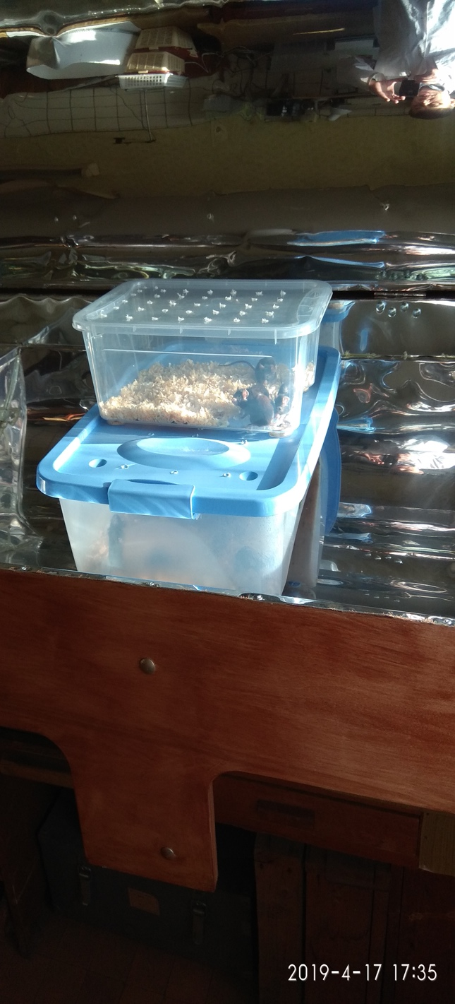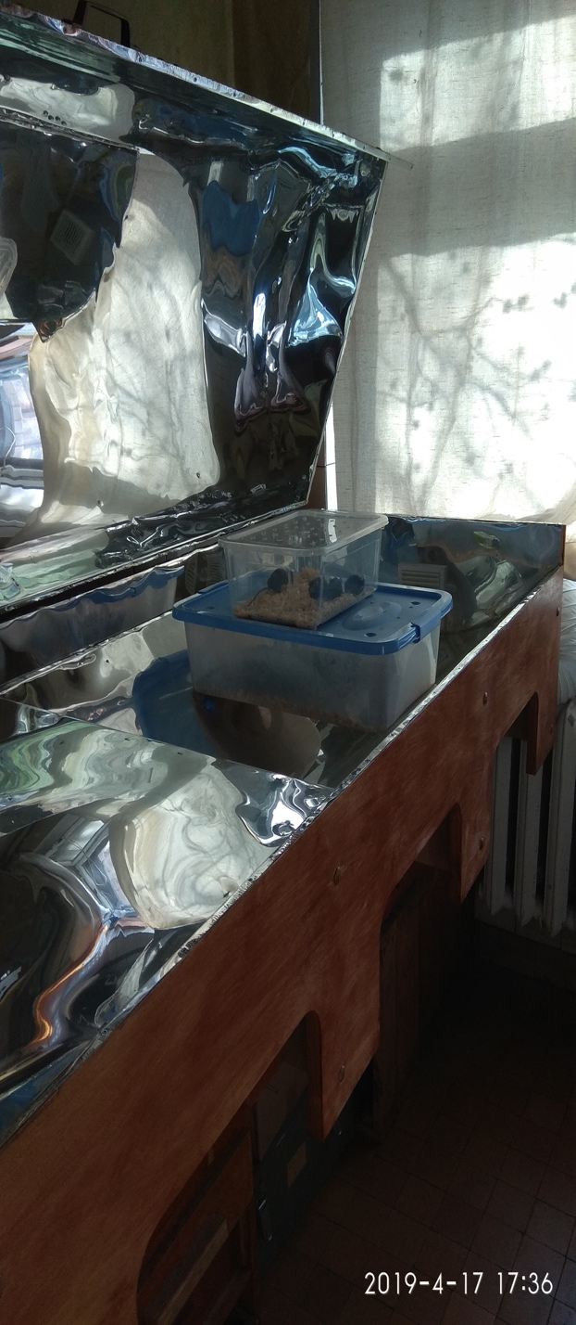

Рис. 2 Рис. 3

Мышки в контрольную и испытуемую группы выбраны в случайном порядке, выглядели примерно одинаково и имели примерно одинаковую подвижность.

Время воздействия было выбрано в среднем по 3 часа в будние дни. Выходные и праздники воздействие не проводилось. Поскольку таких опытов никто в мире, включая Цзяна Каньчжена не делал, было не ясно будет ли вообще результат. Кроме того, мышат по биомассе не очень много, и они занимают не всю площадь дна контейнера, а только небольшую ее часть, а за счет активного перемещения мышат достигается некоторая равномерность. В этой связи было выбрано достаточное длительное время воздействия.

Видео, сделанное в начале эксперимента 03.04.2019:

Контрольная группа 03.04.2019

<https://drive.google.com/file/d/1aQh0kEqELJBNWhNwtzvommG0xJ5l6lxm/view?usp=sharing>

Испытуемая группа 03.04.2019

<https://drive.google.com/file/d/1VH_dNWfKStfYWdX1lhX0Oa6rqXjj7x64/view?usp=sharing>

Мышата 03.04.2019

<https://drive.google.com/file/d/1A6yiUBr6NXImB1CwvD1v-CxfXZ6lq4RX/view?usp=sharing>

Видео сделанное 07.05.2019:

Контрольная группа 07.05.2019

<https://drive.google.com/file/d/10acaS-YuivIp2QAh12XSsZH0Qvynm_zN/view?usp=sharing>

Испытуемая группа 07.05.2019

<https://drive.google.com/file/d/11UKG3dEaICxQuZYkJkKHd83nG-qNnBXK/view?usp=sharing>

На 07.05.2019 в контрольной группе осталось 3 мышки. Одна мышка умерла в середине апреля. Видимая подвижность в контрольной группе ниже, чем в испытуемой.

Видео сделанное 21.06.2019.

Контрольная группа 21.06.2019

<https://drive.google.com/file/d/1JFb3ggCHBGalDASBdraTNXOCupDbuxPE/view?usp=sharing>

Испытуемая группа 21.06.2019

<https://drive.google.com/file/d/1O49gEaKO8CxMNPq92ZWcywsx2jHUJ-Pl/view?usp=sharing>

На 21.06.2019 в контрольной группе осталось 2 мышки. Одна умерла 13.06.19. В испытуемой группе осталось 3 мышки. Одна умерла 18.06.19. Также имеется выраженная более высокая подвижность в испытуемой группе по сравнению с контрольной.

Видео, сделанное 20.07.2019. Две оставшихся мышки в испытуемой группе.

<https://drive.google.com/file/d/1oTc4Z1hoqB9v-GNE2V823b85-NpdJH89/view?usp=sharing>

На 19.07.2019 в контрольной группе умерли все мышки. Одна умерла 06.07.2019, а вторая 19.07.2019. В испытуемой группе осталось 2 мышки. 02.08.2019 мышек обработали мышатами последний раз. Далее оставили их просто доживать, поскольку в Институте все ушли в отпуск. Одна умерла 08.07.2019. Вторая пока жива, но на результаты она сильно уже не повлияет.

ГРАФИК ВЫЖИВАЕМОСТИ

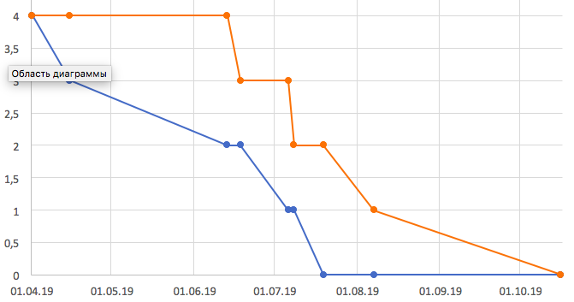

Рис.4

На Рис. 4 показан график выживаемости старых мышей. Красным испытуемая группа, синим контрольная группа. Через почти 3 с половиной месяца после начала эксперимента все контрольные мыши умерли. Через 6 месяцев после начала эксперимента умерли все мышки. С момента начала эксперимента 01.04.2019 средняя продолжительность жизни контрольной группы составила 73 дня, а средняя продолжительность жизни испытуемой группы 125 дней. Это на 52 дней или, условно примерно на 5 лет по человеческим меркам больше. Максимальная продолжительность жизни была увеличена на 85 день или примерно на 9 лет по человеческим меркам. Учитывая, что эксперимент начался, когда мышам было чуть более 2 лет, или условно примерно 75 лет по человеческим меркам, результат представляется достаточно хорошим. Получилось, что мыши в контрольной группе по человеческим меркам имели средний возраст 83 года и последняя мышка умерла в 87 лет, а в испытуемой группе средний возраст 88 лет и последняя мышка умерла в 96 лет.

С мышками с начала апреля также были произведены измерения их подвижности в специальных аренах круглой и квадратной формы по международной признанной методике. Арены можно посмотреть на фото (Рис. 5 и 6)

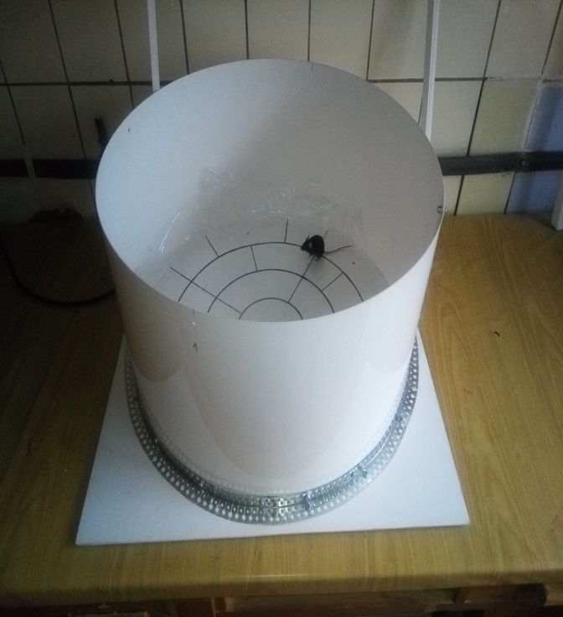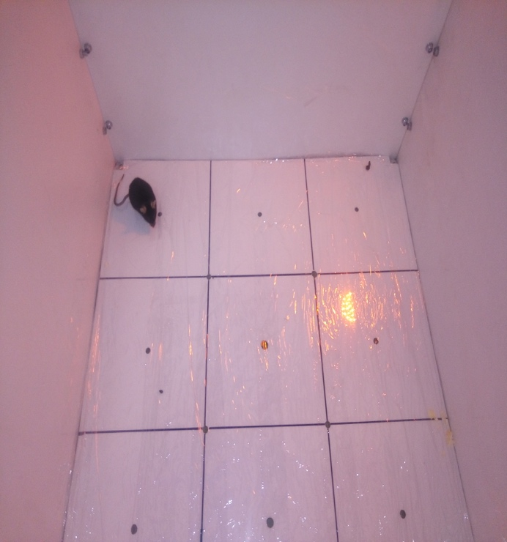  
 Рис. 5 Рис. 6

Каждая мышка помещалась в арену на 4 минуты. Потом для каждой группы рассчитывалось среднее значение очков. Очки - это сумма событий (пересечение линии, разворот, подъем на задние лапки у стенки).

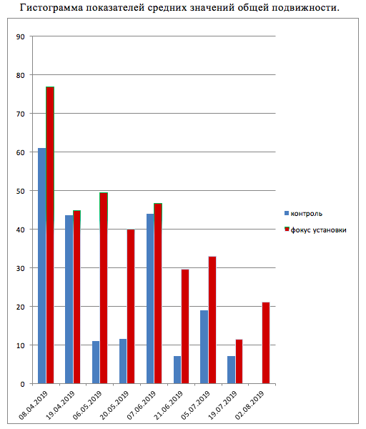

Рис. 7

На Рис. 7 показана гистограмма показателей средних значений общей подвижности. По каким-то причинам 07.06.2019 была зарегистрирована достаточно высокая подвижность в контрольной группе. Остальные измерения показывают однозначную тенденцию к снижению подвижности контрольной группы по отношению к испытуемой. Средняя подвижность испытуемой группы за последние 6 измерений в 3 раза выше.

Учитывая предварительные результаты эксперимента по продлению жизни совсем старых мышей с помощью воздействия концентрированного электромагнитного излучения мышат можно сделать вывод, что такое продление жизни вполне реально и достаточно существенно. Кроме того, качество жизни и подвижность мышей из испытуемой группы по сравнению с контрольной существенно выше.

Во всех моих экспериментах, которые были описаны до этого, в качестве доноров использовались проростки злаковых. Проростки также использовались для оздоровления, омоложения и лечения нескольких тысяч пациентов на Биотронах у Цзяна Каньчжена за период более 25 лет и уже около тысячи пациентов на Биотронах ЕКОМ моей конструкции, которые работают в Перми, Днепре и Москве в течении 8 лет.

Эксперимент с использованием в качестве доноров мышат делается впервые в мире. Подобный эксперимент практически невозможно сделать ни на Биотроне Цзян в виде шара, ни на большом Биотроне ЕКОМ. Для этого подходит только малый LifeXtron.

Кроме того, было проведено пару экспериментов со старыми нематодами по воздействию на них концентрированного электромагнитного излучения мышат.

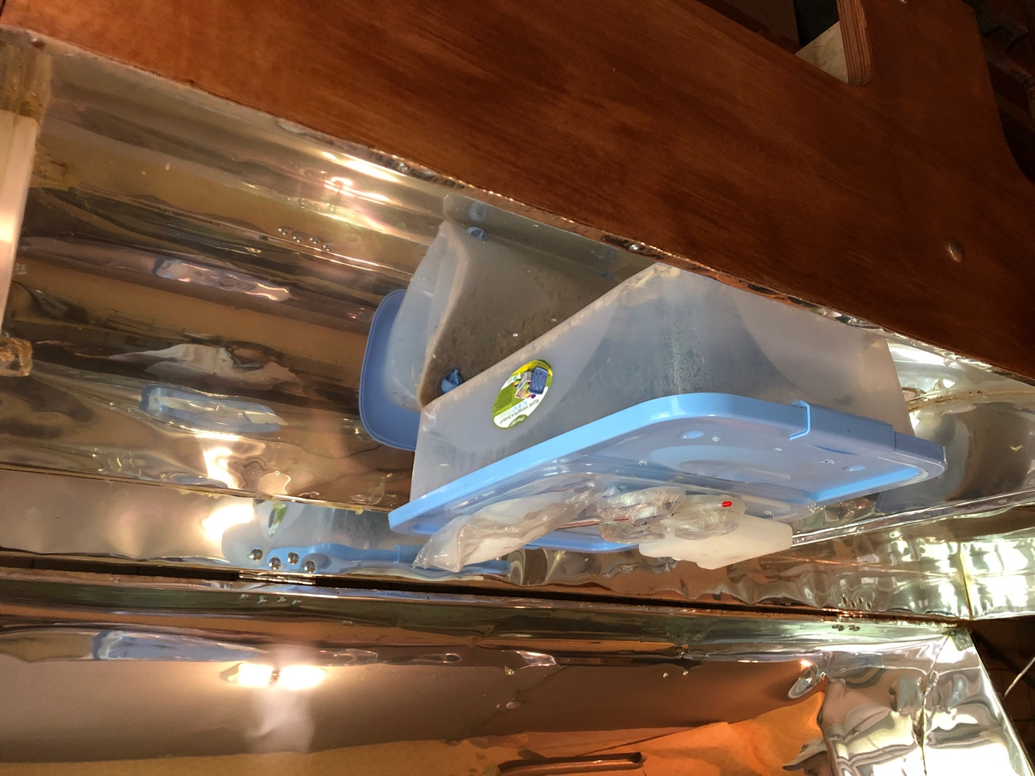

Рис. 8

На контейнер с мышатами в фокальную зону LifeXtron устанавливались чашки Петри с нематодами (Рис. 8). Рядом с нематодами клали лед, поскольку температура внутри LifeXtron с закрытой крышкой была на 2-3 градуса больше наружной. Это были первые опыты, где в качестве доноров использовали мышат, и мы точно не знали какое будет воздействие. Поэтому были взяты 3 группы нематод: одна контрольная, и две испытуемых - одна устанавливалась в LifeXtron на час, а вторая на 3 часа.

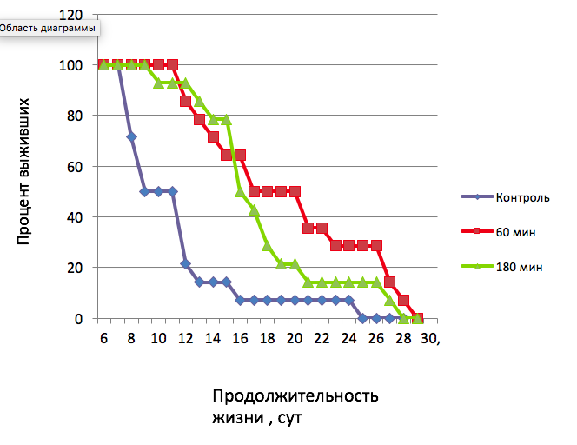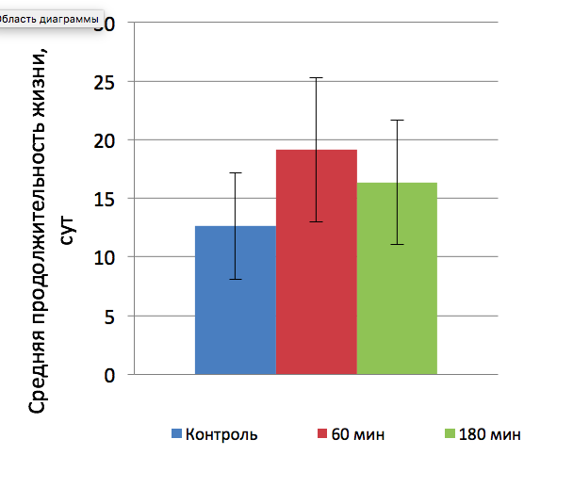

Рис. 9 Рис. 10

Результат оказался достаточно убедительный и лучше, чем при обработке нематод проростками. Мы начали обрабатывать нематод на седьмой день их жизни 06.05.19, но с 9 по 12 мая были праздники и нематод не обрабатывали. Также выяснилось, что обрабатывать нематоды в течении 3 часов слишком долго и это привело к уменьшению продолжительности их жизни, особенно во время второй половины эксперимента. Вполне возможно, что и в случае со старыми мышами длительность воздействия 3 часа является слишком большой (см. Рис 9 и 10). Достоверность очень хорошая. Уровень значимости 0.0008. Отчет по эксперименту с нематодами здесь:

<https://drive.google.com/file/d/17xGDc1xMskWxQYrhwDdgs77yt5U1UHnb/view?usp=sharing>

То, что мышата эффективно воздействуют на старых мышей и на старых нематод, заставляет вспомнить, что подобных эффектов на людях пытались добиться еще в древности, начиная с царя Давида. Тогда для омоложения старцев пробовали использовать молодых невинных дев. Считалось, что их дыхание может воздействовать на омоложение старцев. Во Франции был даже устроен целый бизнес, когда старому человеку на ночь предоставляли двух девиц. Секс исключался. Только дыхание дев на кровати с обоих сторон в течении ночи. Однако, какого-либо омоложения у старцев не наблюдалось. Интуитивно, направление было выбрано правильным. Но не хватало знаний, технологий и еще не были изобретены соответствующие устройства для воздействия молодых доноров на старого пациента эффективным концентрированным электромагнитным излучением. Совершенно очевидно, что использование детей или молодых людей в качестве доноров может столкнутся с огромными этическими проблемами, хотя LifeXtron спроектирован так, что влияние молодого донора на пациента будет максимальным, поскольку пациент находится в совместной фокальной зоне, а влияние пациента на молодого донора минимальным, поскольку донор находится в раскрыве нижнего рефлектора в самом низу вне фокальной зоны. Учитывая, что длительность сеанса не более часа, такое влияние будет, скорее всего, не больше чем влияние старца на молодую деву за ночь просто в спальне.

Самое простое, кроме уже проверенных доноров в виде проростков, это использование в качестве доноров наиболее доступных и дешевых быстрорастущих животных типа цыплят или крольчат. Однако, представляется, что наиболее подходящим донором для человека могут являться молочные поросята. Требуются исследования. Свиньи вообще наиболее близкие к человеку по анатомии. Сейчас даже идет достаточно массовая подготовка технологий использования свиных органов для пересадки человеку. Поросята рождаются весом около 1 кг и за период кормления материнским молоком за 25 дней вырастают до 6 кг. Использование таких поросят с возраста 5 дней, забирая их от матки на час, представляется наиболее интересным. В этом случае лучше устанавливать LifeXtron рядом со свинофермой. Буду сам пробовать такое воздействие в конце лета. Для этой цели модернизирую LifeXtron.

Описанные выше эксперименты в очередной раз показывают где реально нужно искать вектор воздействия молодых организмов на старые. За последние десятилетия учеными проведены тысячи экспериментов в которых пытались найти способы влияния молодых организмов на старые. Переливали кровь, пересаживали органы, клетки, сшивали старую и молодую мышь, организовывая общее кровообращение (парабиоз) и т.д. Все эти эксперименты были неудачными и не дали каких-либо достоверных результатов. Потрачены миллиарды долларов и очень много времени. Очевидно, что все ученые, которые делали эти эксперименты шли ложным путем, занимаясь по сути лженаукой, которая не давала никаких реальных результатов. Единственный правильный путь, это путь использования очень эффективной концентрации электромагнитного излучения от молодых организмов на старые, используя запатентованные устройства.

В это достаточно трудно поверить, но очень легко проверить. Для проведения экспериментов я готов предоставить LifeXtron в России в любой момент или предоставить документацию, по которой можно изготовить такой LifeXtron в любой стране потратив 1-2 тысячи долларов. Методику проведения экспериментов в части правильного использования LifeXtron также предоставлю. Было бы только желание.

Евгений Комраков, PhD.

[ekomrakov@mail.ru](mailto:ekomrakov@mail.ru)

+79849228668

+84941738300